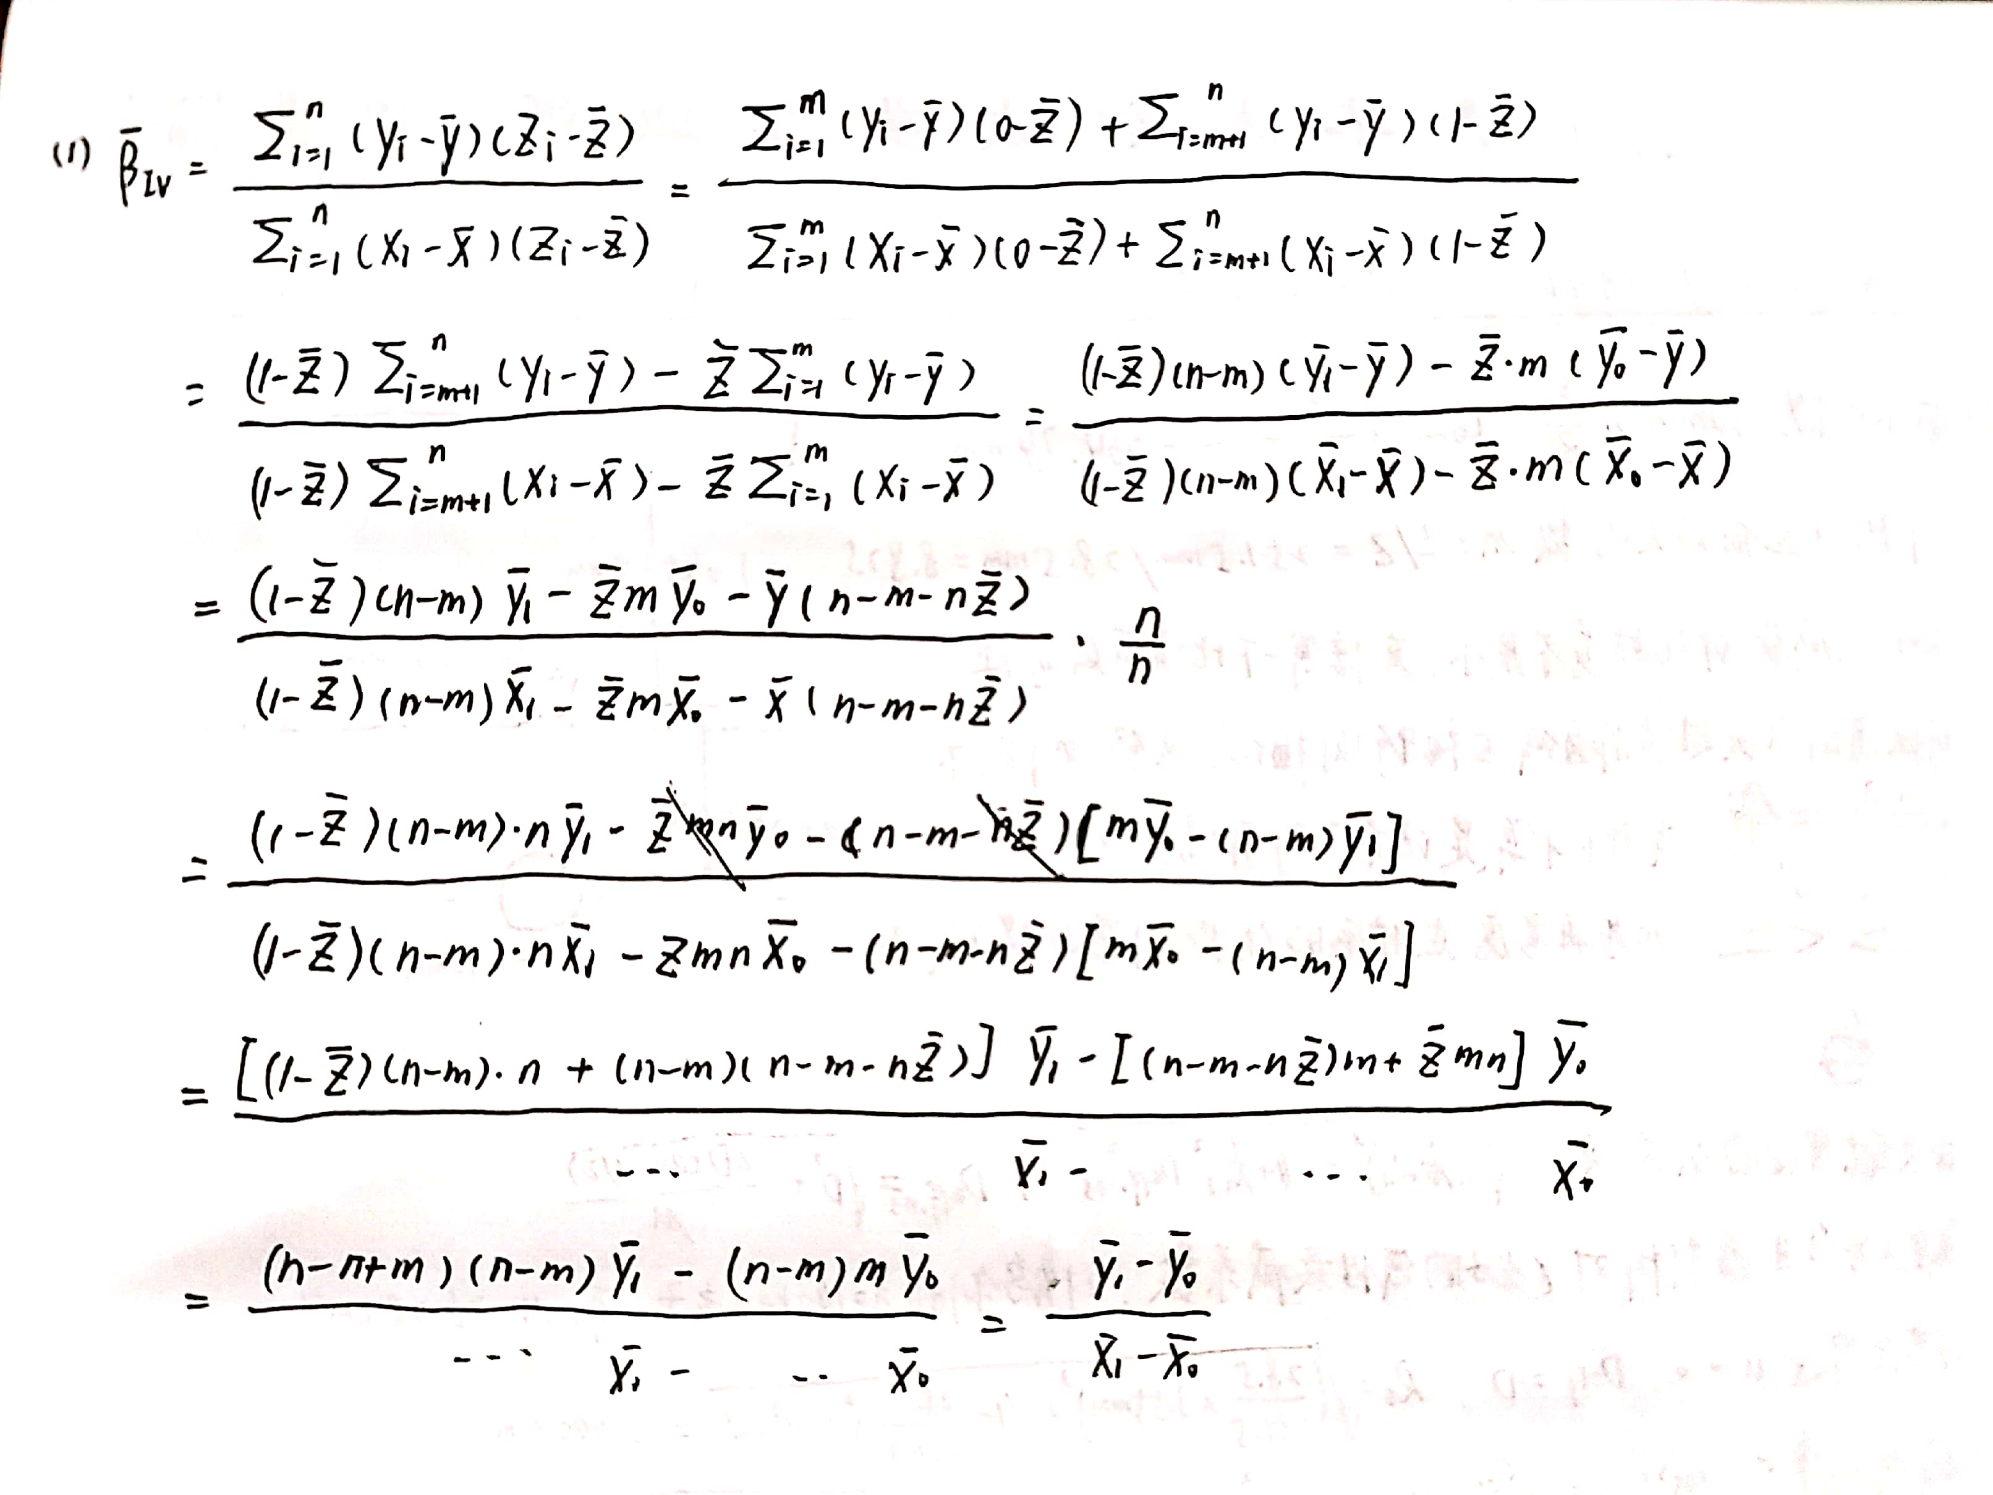

1. 当且仅当cov(x,z)≠0，cov(u,z)=0即第一胎是否为双胞胎会影响儿女数目，而且与所有其他可能影响女性就业率的因素（个人能力、家庭经济条件）都无关。没懂如何构造是什么意思？下面这样？Zi只能取0和1，其中0表示第一胎不是双胞胎，1表示是双胞胎。

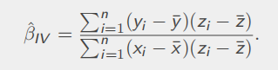

2(1)回归结果截图如下：  
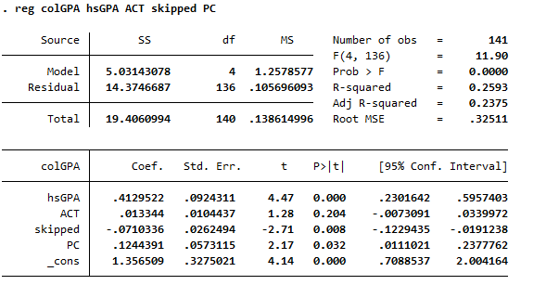  
  
(2)残差图如下，直观上来看存在异方差性，2.5附近残差较小，3附近分布较广  
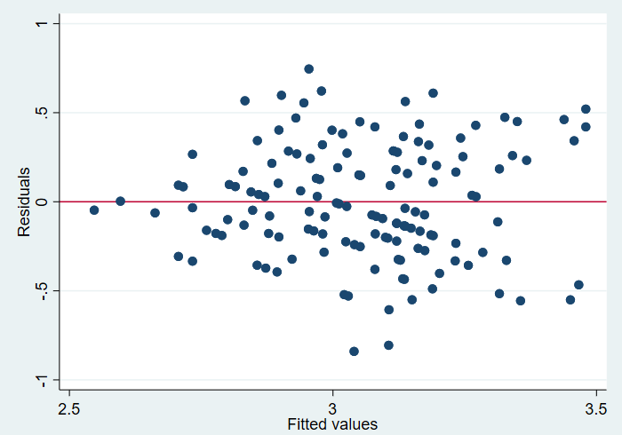  
  
(3)PB检验结果是chi2(1) = 5.27, Prob > chi2 = 0.0217, 在5%显著性水平下，可以拒绝原假设  
(4)拟合结果如下，且经验证hihat均为正数，即count if hhat <= 0输出为0  
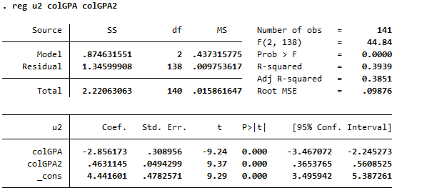

(5)回归结果如下：  
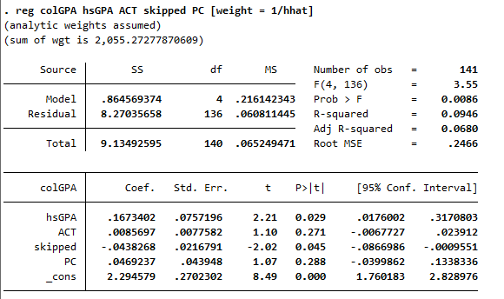  
(6)变化挺大的，而且WLS的标准误差缩小了。  
(7)截图如下，没有很大变化，但都缩小了。  
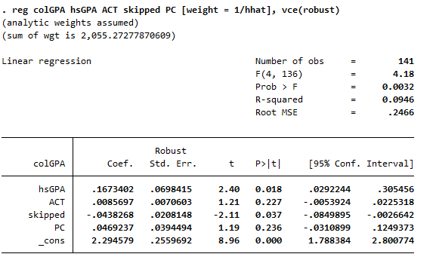  
  
3(1)回归结果如下：  
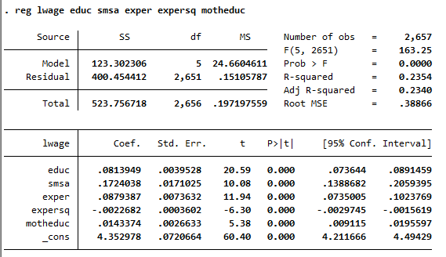  
(2)居住地附近有大学，可能学生因为方便更有激励读大学，所以和教育年限大致正相关；  
(3)很有可能不满足，比如父亲的受教育背景、职业没有被考虑，有可能父亲刚好在这所大学任职，所以居住在大学旁边，当然还有很多其他因素都有可能和周围有没有大学相关。  
(4)回归结果如下图所示：  
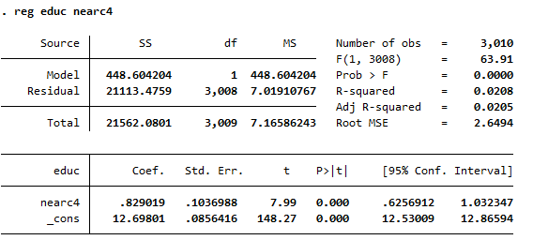  
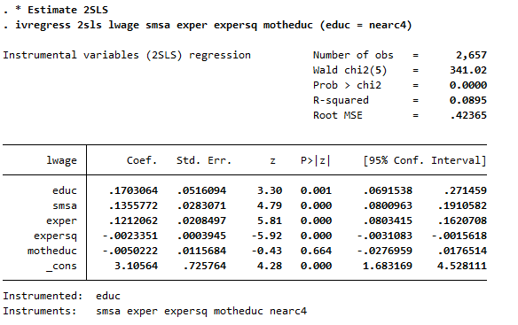  
(5)回归结果有的大有的小，但是方差都更大，OLS显著性水平更高。  
(6)内生性检验，10%显著水平下不能拒绝原假设  
